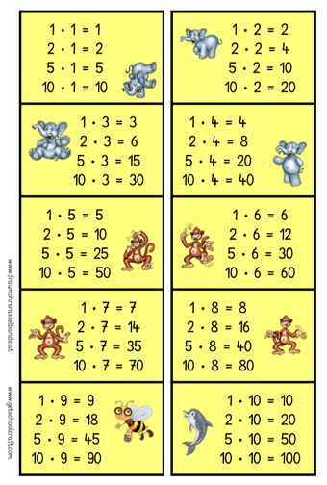
Die Kernaufgaben der 1x1 Reihen

